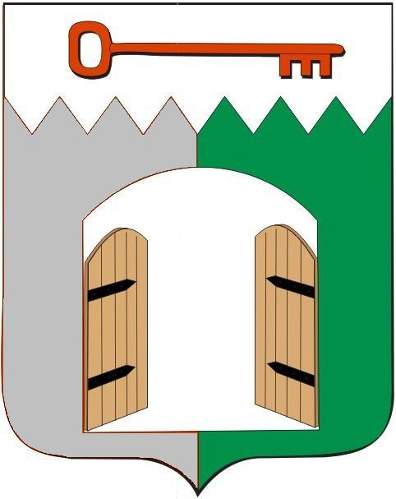

СОВЕТ ИСИЛЬКУЛЬСКОГО ГОРОДСКОГО ПОСЕЛЕНИЯ
ИСИЛЬКУЛЬСКОГО МУНИЦИПАЛЬНОГО РАЙОНА
ОМСКОЙ ОБЛАСТИ
(пятнадцатое заседание четвертого созыва)

РЕШЕНИЕ

28 ноября 2024 года № 76
г. Исилькуль

Об утверждении соглашения между органами местного самоуправления Исилькульского городского поселения и органами местного самоуправления Исилькульского муниципального района Омской области о передаче осуществления части своих полномочий

В соответствии с Федеральным Законом от 6 октября 2003 года №131-ФЗ «Об общих принципах организации местного самоуправления в Российской Федерации», руководствуясь Уставом Исилькульского городского поселения Исилькульского муниципального района Омской области, Совет Исилькульского городского поселения Омской области Р Е Ш И Л:
- Утвердить соглашение от 13 октября 2022 года № 1 между органами местного самоуправления Исилькульского городского поселения и органами местного самоуправления Исилькульского муниципального района Омской области о передаче осуществления части своих полномочий предусмотренных п.п.6 п.1. ст.14 Федерального закона от 6 октября 2003 года № 131-ФЗ «Об общих принципах организации местного самоуправления в Российской Федерации» в части обеспечения нуждающихся в улучшении жилищных условий, жилыми помещениями в соответствии с жилищным законодательством, в рамках реализации муниципальной программы «Обеспечение качественными услугами транспортной системы и сферы жилищно-коммунального комплекса в Исилькульском муниципальном районе Омской области», утвержденной постановлением Администрации Исилькульского муниципального района от 09 октября 2020 года № 416 «Об утверждении муниципальной программы «Обеспечение качественными услугами транспортной системы и сферы жилищно-коммунального комплекса в Исилькульском муниципальном районе Омской области» подпрограммы «Развитие инфраструктуры жилищно-коммунального комплекса Исилькульского муниципального района» мероприятия «Предоставление молодым семьям социальных выплат на приобретение или строительство жилья».
- Настоящее Решение обнародовать в печатном средстве массовой информации «Исилькульский муниципальный вестник» и опубликовать на официальном сайте Исилькульского городского поселения Исилькульского муниципального района Омской области в сети «Интернет».

Заместитель председателя Совета
Исилькульского городского поселения С.В. Тарасова

Временно исполняющий полномочия главы
Исилькульского городского поселения И.М.Архипов

